Actividad Sincrónica 3

| APELLIDO Y NOMBRE | DNI |
| --- | --- |
|  |  |
|  |  |
|  |  |
|  |  |
|  |  |

***Aclaración: El trabajo es grupal, se entrega una hoja por grupo con los nombres de todos los integrantes.***

**Actividad Sincrónica**

Un equipo de investigadores está desarrollando un sistema automatizado para evaluar la calidad de muestras en un laboratorio de biotecnología. Este sistema debe analizar ciertas propiedades de las muestras líquidas utilizadas en experimentos de cultivo celular, de las cuales se conoce la concentración de reactivo, medida en g/L (gramos/litro)

Para que una muestra sea considerada VÁLIDA, debe cumplir con los siguientes criterios:

* Temperatura entre 20°C y 37°C.
* pH entre 6,5 y 7,5.

Si la muestra es VÁLIDA, se determinará si es necesario ajustar la cantidad de reactivo del experimento. Si se cumple que la temperatura es mayor a 30°C o el pH es superior a 7,0 se debe ajustar la concentración inicial de reactivo multiplicándose por un factor de 2,5.

1. ¿Cuál de las siguientes tablas de verdad representa que la muestra es válida? Explicar porque eligen la tabla o deciden que no corresponde ¿Qué operadores se utilizan en cada una para conectar ambas proposiciones?

siendo la proposición $p: la temperatura está entre 20 y 37°C$

$q: el pH de la sustancia debe ser entre 6,5 y 7,5$

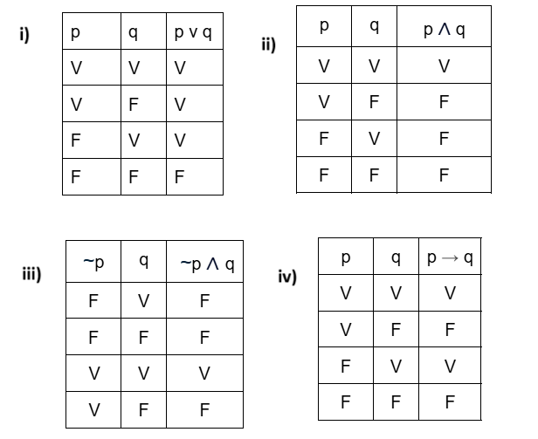

1. Realizar tabla de variables (Recordar que la tabla de variables está compuesta por 3 columnas: E/S - Identificador - Tipo de dato)
2. Elaborar un algoritmo en PSeInt que evalúe si la muestra es VÁLIDA o INVÁLIDA en función de los criterios establecidos. Si la muestra es válida y cumple las condiciones especiales, calcule y muestre la nueva cantidad de reactivo necesaria para el ajuste del experimento. Caso contrario informar la cantidad de reactivo utilizado. Se debe tener en cuenta que los valores de pH válidos están entre 0 y 14, si el valor ingresado no es válido, se detiene la ejecución mostrando un mensaje de “Valor ingresado no válido”.
3. Realizar diagrama de flujo del algoritmo planteado.